新中国前三⼗年的科技成就之⼆⼗⼆（1975）
接上期。
有⼈说，新中国前三⼗年的⼯业化是废铜烂铁；有⼈说，新中国前三⼗年没有什么成就；有⼈说新中国前三⼗年科技没有成就；也有⼈说⽂⾰⼗年更是没有科技成就。
事实是什么样呢？
笔者根据《中华⼈⺠共和国⽇史》、《伟⼤的⼗年》（1959年9⽉出版）、《中华⼈⺠共和国⼯业⼤事记》、《中华⼈⺠共和国经济⼤事记》、《⼈⺠⽇报》等资料，对新中国前三⼗年的成就做了整理，作为⼀个系列，逐篇介绍给⼤家。
1975年1⽉13西安导航技术研究所研制成功311甲炮瞄雷达。
1975年2⽉3⽇我国⾃⾏设计的第⼀台⼤型HMJ——200型混合模拟电⼦计算机在北京⽆线电⼀⼚研制成功。
1975年2⽉4⽇我国⽬前最⼤的⽔电站——刘家峡⽔电站胜利建成。刘家峡⽔电站位于⽢肃省永靖县境内。总发电能⼒为122.5万千⽡，年发电57亿度。它同⽢肃兰州、天⽔，陕西关中和⻘海西宁四个电⽹相联接，形成⼀个横跨陕、⽢、⻘三省的⼤电⽹。该电站1964年开始建设。1969年4⽉1⽇，第⼀台机组开始发电。1974年底，最后⼀台机组安装完毕。
1975年2⽉8⽇新华社报道:由中国⾃⼰设计、建造的第⼀艘⻓江⼤型客货轮“东⽅红11”号试航成功。
1975年3⽉8⽇我国第⼀台相位式精密激光测距仪，在国家地震局武汉地震⼤队地震仪器⼚研制成功。经过⼀年多来在各种地形、⽓候条件下的野外测试证明它的性能良好。激光测距仪是种⾼精度的测量仪器，体积⼩，重量轻，计算简捷、操作⽅便,⽽且不受地形的限制。它的研制成功，为我国⼤地测量和地震预报研究提供了⼀种⻓距离测距的新仪器。
1975年3⽉31⽇⽑泽东、周恩来批准实施我国⾃⾏研制通信卫星系统⼯程的⽅案。
1975年4⽉1⽇新华社讯:位于浙江省钱塘江上游的兰江公路⼤桥建成通⻋。⼤桥坐落在兰溪县境内，全⻓1041⽶，宽11⽶。
1975年4⽉5⽇上海电⼦计算机⼚等10个单位共同研制成功DS131型多功能电⼦计算机。
1975年4⽉10⽇由沈阳铝镁设计院设计的中国第⼀台13.5万安边部加料⼤型预焙阳极铝电解槽在抚顺铝⼚投产进⾏⼯业试验。之后,⼜陆续建了3台同类型槽投⼊扩⼤试验。
1975年5⽉17⽇新华社报道:临沂半导体器件⼚研制成功的30K微功耗⾼增益晶体管,填补了国内空⽩,并受到中共中央、国务院,中央军委和国防科委的嘉奖。
1975年5⽉吉林省⽩⼭⽔电站开⼯,计划装机3×30万千⽡。1983年12⽉30⽇，第⼀台机组投产。1984年7⽉8⽇，第2台机组投产。1984年12⽉11⽇，第3台机组投产。
1975年5⽉位于汉江上游的安康⽔电⼯程开⼯。该⼯程设计装机80万千⽡。
1975年6⽉23⽇秦皇岛⾄北京的输油管道胜利建成输油。它以⼤庆为起点,从东北到华北,直通北京,全⻓1507公⾥。
1975年7⽉1⽇我国第⼀条全线电⽓化铁路——宝成铁路建成，全线通⻋。全线实⾏电⽓化通⻋后，货物通过能⼒⽐电⽓化以前提⾼⼀倍以上。投资仅为修建⼀条新线的⼗分之⼀。宝成铁路电⽓化⼯程宝鸡⾄凤州段，早在1958年6⽉就动⼯修建，到1961年8⽉建成通⻋。从1968年12⽉开始，⼜陆续分段修⾄略阳、⼴元、⻢⻆坝、绵阳和成都。这条电⽓化铁路全⻓676公⾥，共投资1.8亿多元。
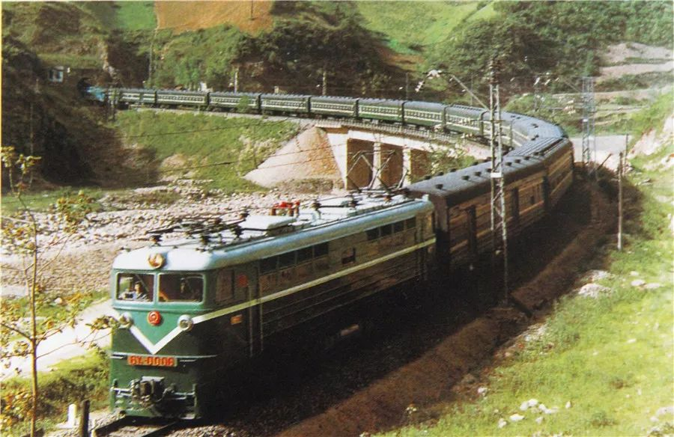
1975年7⽉3⽇河北任丘打出⼀⼝⾼产油井,成为任丘油⽥的发现井。该井初期⽇产原油达1014吨,成为冀中地区第⼀⼝⽇产千吨的⾼产油井。
1975年7⽉4⽇西藏地质局第三地质队在藏北⽺⼋井地区发现地热蒸⽓⽥。
1975年7⽉4⽇冀中任丘“任4”井喷出⾼产油流,发现任丘潜⼭油⽥,开辟了在古⽣界碳酸盐岩找油的新领域。
1975年7⽉9⽇北京京西电站20万千⽡机组投产。该站于1969年4⽉开始兴建。它采⽤北京电⼒器材⼆⼚研制⽣产的20万千⽡汽轮发电机组⼚⽤电系统全套晶体管保护装置正式投产运⾏，是国内⼤型发电机组采⽤该装置的第⼀个电⼚。
1975年7⽉26⽇中国⼜成功地发射⼀颗⼈造地球卫星。“⻛暴⼀号”运载⽕箭发射我国⾃⾏研制的卫星——“技术试验卫星1号”成功。卫星重量1107公⽄。卫星运⾏轨道，距地球最近点186公⾥，最远点464公⾥，轨道平⾯与地球⾚道平⾯的夹⻆为63度。卫星绕地球⼀周的时间为91分钟。卫星上各种仪器⼯作正常。“⻛暴⼀号”运载⽕箭是1969年我国以远程⽕箭为原型开始研制的，是发射重型⼈造球卫星的重要技术装备。
1975年7⽉28⽇上海闸北电⼚扩建两台12.5万千⽡机组竣⼯。该⼯程⾃1971年4⽉动⼯,第⼀台机组于1974年12⽉12⽇投产,同时安装400吨/时锅炉两台。⾄此,全⼚装机总容量达45.45万千⽡。
1975年7⽉上海地区研制的⼀种⼆级液体⽕箭——“⻛暴⼀号"⾸次发射成功。
1975年8⽉10⽇中国⽬前最⼤的公路平板⻋——450吨平板⻋在成都制造成功。
1975年9⽉7⽇中原油⽥第⼀⼝喷油井——河南东濮凹陷“濮参1”井喷油。
1975年9⽉26⽇由中国科学院北京科学仪器⼚采⽤国产原材料,⾃⾏设计试制成功具有⾼分辨能⼒扫描电⼦显微镜。该镜能观察到100埃左右的微⼩细节,放⼤倍数可以根据需要随意在20倍到10万倍之间调整。
1975年9⽉11⽇南京⼤桥机器⼚研制成功702型⾼空⽓象雷达。
1975年9⽉国产第⼀台30万千⽡亚临界压⼒汽轮发电机组(系烧煤机组）在河南省姚孟电⼚投产。
1975年10⽉5⽇我国西南地区重要煤炭基地——四川省宝⿍矿区建成。
1975年10⽉27⽇我国⼜成功地进⾏了⼀次地下核试验。
1975年10⽉天津炼油⼚建成投产。
1975年11⽉3⽇莱芜发电⼚3号帆组(12.5万千⽡)正式投产。⾄此,莱芜电⼚全部建成。该⼚系⼭东省第⼀座超⾼压、再热式机组电⼚,总装机容量为37.5万千⽡。
1975年11⽉26⽇我国成功地发射了第⼀颗科学探测和技术试验可回收型卫星（返回式遥感⼈造卫星）。这次发射卫星是运⽤我国⾃⾏设计制造的“⻓征⼆号”运载⽕箭。该卫星重1800公⽄,运⾏轨道距地球最近点173公⾥,最远点483公⾥，轨道平⾯与地球⾚道平⾯的夹⻆63°,绕地球⼀周需91分钟。12⽉2⽇,该卫星返回地⾯。
1975年11⽉“尖兵1号”返回地⾯卫星发射成功。该卫星使⽤了难熔⾦属新型材料。
1975年12⽉16⽇利⽤“⻛暴⼀号”运载⽕箭发射“技术试验卫星2号”成功。卫星重量1109公⽄。卫星运⾏轨道，距地球最近点为184公⾥，最远点为387公⾥，轨道平⾯与地球⾚道平⾯的夹⻆为69度。卫星绕地球⼀周的时间为90分钟。⼈造地球卫星(返回试验卫星)⼯作正常。
1975年12⽉19⽇⼭东⼀座现代化⼤型炼油⼚——胜利⽯油化⼯总⼚炼油⼚建成投产。
1975年12⽉22⽇我国的铁路⼯⼈和河南、湖北两省⼈⺠，团结协作，艰苦奋战，⾼速度建成了与京⼴铁路平⾏的我国⼜⼀条重要交通⼲线——焦枝铁路。焦枝铁路北起河南省煤城焦作，南⾄湖北省⻓江南岸的枝城，纵贯豫鄂两省，全⻓253.3公⾥。线路在洛阳和横贯我国东西的交通⼤动脉陇海铁路相交叉，在焦作、洛阳、宝丰、襄樊有数条联络线和京⼴铁路相连接。这条铁路的建成，对于沟通城乡物资交通、促进中南地区⼯业⽣产和⼭区建设以及加强战备，都有重要的意义。
1975年12⽉26⽇由南京⽆线电⼚、南京电⼦技术研究所、⻓江机器制造⼚和江苏省有关电⼦⼯⼚共同参加研制的模拟制10⽶天线卫星通信地⾯站试制成功。
1975年12⽉26⽇华北⽆线电设备研究所研制成功我国第⼀套近地卫星遥控系统。
1975年中国⾃⾏改型设计的第⼀架⾼中低空超⾳速歼6侦察机在沈阳⾸⻜成功。
1975年治疗恶性肿瘤的国产精密⼤型设备——医⽤电⼦⾏波直线加速器,先后在北京、上海研制成功,在此基础上,北京医疗器械研究所⼜成功地研制出第⼆代国产医⽤驻波加速器。该设备突破了驻波管在设计和⽣产技术上的难点,为加速器⼩型化奠定了基础。

